petit guide des militant·e·s confiné·e·s

secoursrouge.org
26 mARS
2020
Version 1

S’organiser, se protéger.
INTRO
Ce guide a été écrit dans le contexte de la crise du Coronavirus et des mesures de confinement qui l’ont suivie, comme les interdictions de rassemblements et de réunions, les limitations de déplacement, etc. Il a pour but d’aider les organisations à poursuivre le travail politique dans la crise.

S’organiser en ligne n’est pas idéal pour au moins deux raisons, les risques d’espionnage y sont plus importants, et l’efficacité de la réunion est minée par les problèmes techniques. Mais à défaut d’alternative, il est possible d’assurer un minimum de sécurité et de confort avec certains outils.

Assurer un minimum de sécurité sur son ordinateur
AVANT DE COMMENCER
Afin d’utiliser une application de communication chiffrée, il faut s’assurer que l’ordinateur n’est pas compromis en amont, ce qui rendrait toutes les mesures de sécurité inefficaces.

- Chiffrer son ordinateur à l’aide de Veracrypt (Windows et Mac) ou de LUKS (le chiffrement de Linux).
- Utiliser TOR ou un VPN (mais pas les deux !) pour couvrir son identité en ligne.
- S’assurer qu’il n’y a pas de virus sur on ordinateur.

- Voir la section “Liens utiles” en fin de guide pour télécharger.

S’ORGANISER PHYSIQUEMENT
- S’il est nécessaire de se rencontrer physiquement, soyons nous-mêmes vigilant·e·s et capables d’assurer notre propre sécurité.
- En établissant des règles sanitaires, telles que désinfection, masques, distances, etc.
- En établissant des règles sécuritaires, telles que pouvoir justifier de sa présence en rue en cas de contrôle.
- En étant créatifs et créatives par rapport à nos propres structures d’organisation, à nos façons de fonctionner, et ce qu’elles nous apportent comme forces et comme faiblesses.
- En étant attentifs et attentives au sujet des mesures policières qui entourent ce confinement, comme la menace d’un traçage général de la géo-localisation des utilisateurs de téléphones portables.

Visio-conférence chiffrée
RIOT.IM
Plutôt que des logiciels non-sécurisés ou commerciaux comme Discord, Skype ou Zoom, nous encourageons l’utilisation d’alternatives sécurisées, chiffrées et dont les sources sont vérifiables, comme Riot.im et Jitsi.org.

Nous conseillons en particulier Riot, qui est chiffré grâce au protocole “Matrix”, considéré comme aussi sûr que le protocole Signal. La partie visio-conférence est assurée par le logiciel Jitsi (ce dernier peut aussi être utilisé seul).

Riot peut en outre être utilisé sur tous les systèmes d’exploitation (Windows, MacOS, Linux, Android et iOS) ainsi que dans tous les navigateurs. Toutefois, la façon la plus sûre de l’utiliser est depuis un ordinateur sous Linux.

DETAILS IMPORTANTS SUR RIOT
Enfin, après l’installation il faut prêter attention à plusieurs détails :

- Le chiffrement de chaque “salon” doit être activé dans les paramètres du salon (roue dentée en haut à droite de la fenêtre).
- Prévoir un “délai technique” au début des réunions afin que les moins formés techniquement puisse recevoir de l’aide des autres et ne soient pas exclus des réunions. Il faudra s’assurer que micro, caméra, et connexion internet soient fonctionnels.
- Une personne suffisament formée doit être la première à
ouvrir la visio-conférence (le premier connecté d’une conférence est désigné administrateur par l’application).
- Faire un ordre du jour et désigner quelqu’un pour distribuer la parole, s’auto-discipliner pour que la réunion ne soit pas cacophonique.
- Si la connexion d’un·e participant·e est mauvaise, il devrait désactiver la caméra pour économiser de la bande-passante.
- Si plusieurs participant·e·s sont connecté·e·s depuis le même réseau wi-fi, cela peut ralentir leur connexion.
- Utiliser un casque-micro pour éviter les échos.

Vérification de sessions
“BUGS” DE RIOT
Un concept difficile de Riot, ce sont les “vérifications” de session (les sessions sont les appareils utilisés par vos interlocuteurs). Concrètement, les utilisateurs peuvent, s’ils le souhaitent, vérifier physiquement les appareils utilisés par leurs interlocuteurs. Il faut noter que “l’ancienne méthode de vérification” est plus facile à utiliser que la “méthode automatique”. Il n’est toutefois pas obligatoire de vérifier ces appareils (même si cela est conseillé).

Envoyer un message à un interlocuteur non-vérifié :

Appeler ou faire une conférence avec des sessions non-vérifiées.

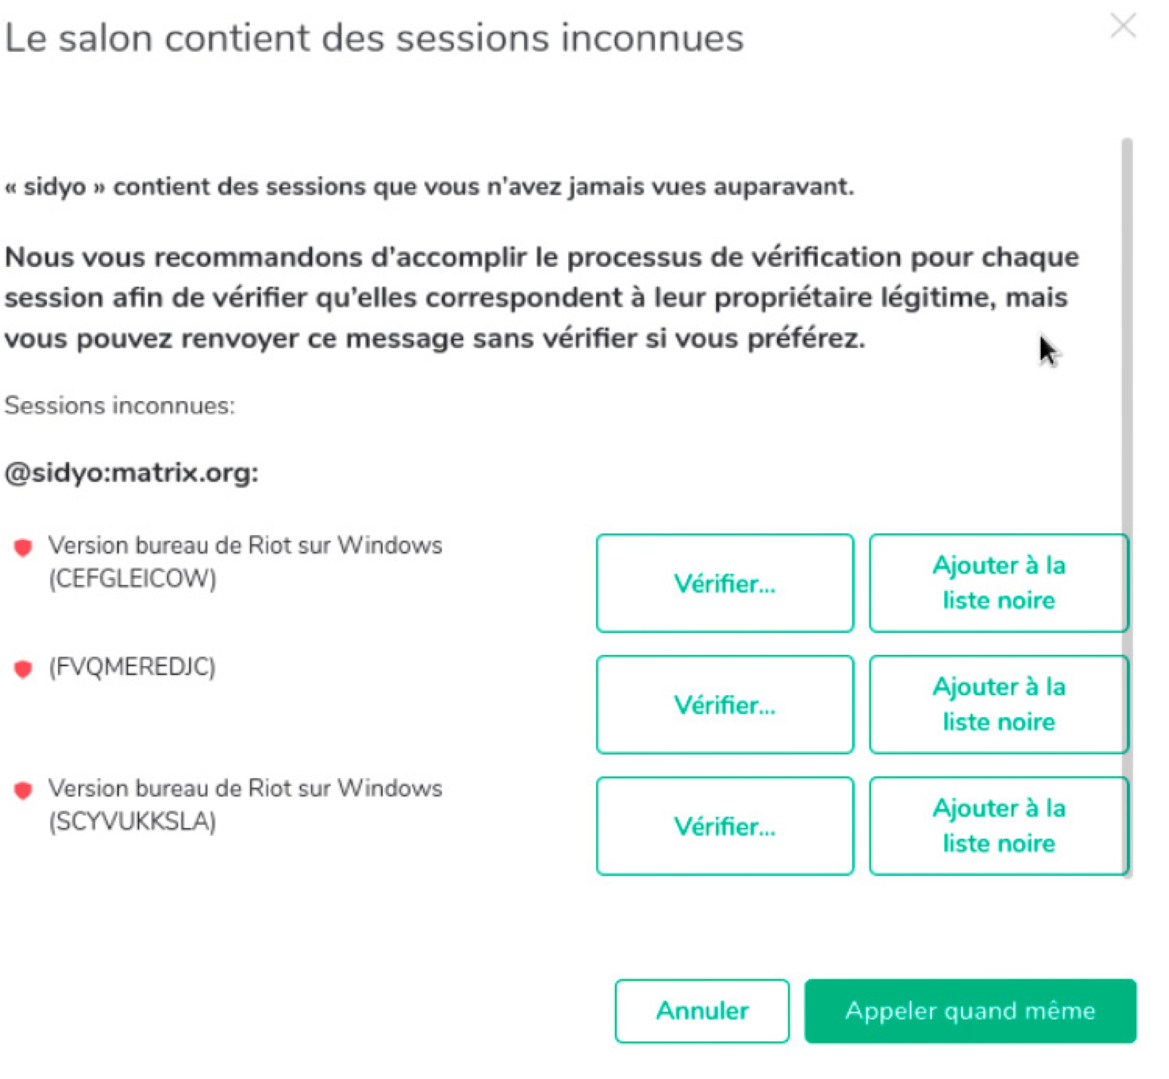
6

Permissions du micro et de la caméra
“BUGS” DE RIOT
Si l’utilisation du micro et/ou de la caméra pose problème, il faudra vérifier que Riot a le droit de les utiliser.

Coté Windows (Démarrer -> Paramètres -> Confidentialité du micro).
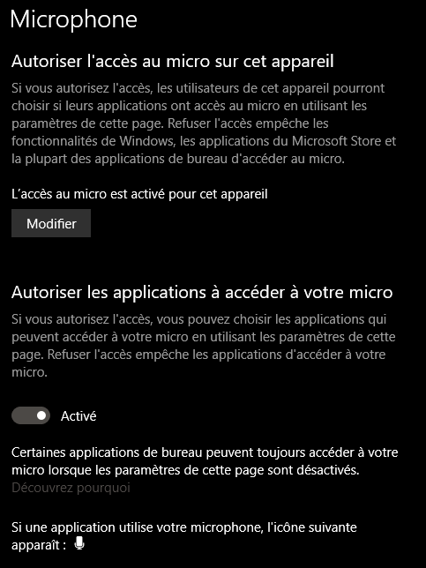
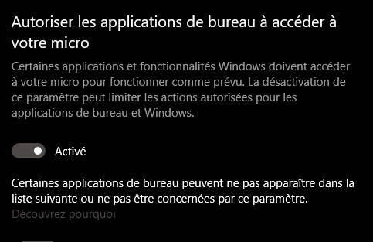

Coté Riot (passer la souris sur votre nom, en haut à gauche, puis cliquer sur “Paramètres”, puis dans “Voix et vidéo”).

Vérifier pour chacun des trois champs que c’est le bon appareil qui est sélectionné.

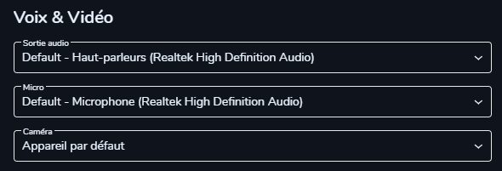

Si le micro ne fonctionne toujours pas
“BUGS” ET DIFFICULTES
Si l’utilisation du micro pose toujours problème. Vérifiez les paramètres du son de Windows. D’abord, clic-droit sur l’icône du son dans la barre d’état de Windows.

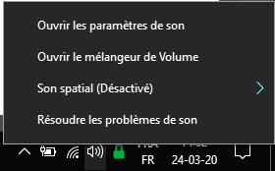

Sous la section “Entrée”, vérifiez que la barre sous “Testez votre microphone” bouge quand vous faites du bruit.

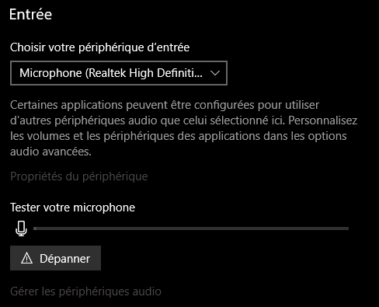

LIENS UTILES
Sécuriser son ordinateur
- Chiffrer son ordi Windows ou Mac grâce à veracrypt.fr
- Utiliser un gestionnaire de mot de passe comme buttercup.pw ou keepass.info
- Utiliser un VPN comme mullvad.net ou protonvpn.com
- Faites un scan antivirus à l’aide de malwarebytes.com
- Installez Linux depuis ubuntu-fr.org ou linuxmint.com

Les applications incontournables
- Signal Messenger reste l’application de communication que nous recommandons. Malheureusement, les fonctionnalités de visio-conférence n’y sont pas encore intégrées. signal.org
- TAILS Linux : Le système d’exploitation le plus sécurisé. Retrouvez un guide très complet sur leur site tails.boum.org
- RIOT, que nous recommandons dans le cadre de ce guide, à télécharger sur riot.im
- JITSI : L’application de visio-conférence intégrée à RIOT, mais également utilisable seule sur jitsi.org

Consultez le guide le plus complet sur guide.boum.org
ce guide n’est ni une invitation à accepter le confinement tel qu’il nous est imposé, ni une invitation à le briser.
lEUR FRIC, nos morts. www.secoursrouge.org

